Нож горячей резки KD-7-0
Инструкция по эксплуатации

- Просим внимательно прочесть инструкцию до эксплуатации
- Уделите особое внимание рекомендациям по безопасности в данной инструкции, чтобы избежать ранения для себя, других людей и ущерба предметам.
- Просим следовать указаниям в данной инструкции, чтобы избежать повреждения инструмента

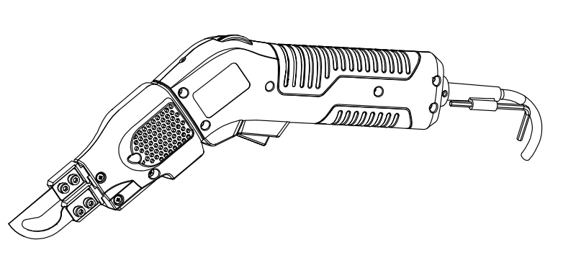

    - KD-7-0 является Первым ножом горячей резки с системой воздушного охлаждения в мире.
    - KD-7-0 в 2 раза быстрее, чем все существующие ножи горячей резки для нарезания ткани.
    - KD-7-0 является первым ручным ножом горячей резки Непрерывной работы.

Введение
Нож горячей резки KD-7-0 является инструментов горячей резки для тканей профессионального типа. Нож горячей резки KD-7-0 разогревается за секунды и дает возможность оператору контролировать температуру. Никогда раньше работа с тканью не была такой простой, недорогой и лишенной неудобств.
Рекомендуемое использование
Ткани, стеклопластиковая ткань и полиэфирная ткань легко режутся ножом горячей резки KD-7-0.
Установка лезвия
Примечание: Всегда вытаскивайте шнур питания ножа горячей резки KD-7-0 перед установкой или удалением лезвий. Подождите достаточное время, чтобы лезвия, держатели лезвий и крепежи остыли перед тем, как брать их в руки.
Предупреждение 1: У лезвия ножа KD-7-0 край заточен как бритва, для наилучшей резки всегда режьте в направлении, указанно на заостренном лезвии.
ВЫПРЯМЛЕНИЕ ЛЕЗВИЯ:
1. Отпустите винты на держателях лезвия гаечным ключом.
2. Поместите лезвие под квадратные прижимные пластины до упора.
3. Надежно затяните винты, чтобы добиться надлежащего электрического соединения. Не затягивайте винты слишком сильно.
4. Как только лезвие надежно станет на место, подключите устройство KD-7-0 к стандартной электросети 230 вольт.
5. У рукоятки контроля температуры есть 16 положений по щелчку, которые соответствуют маркированным выступам на поверхности. Чем ниже выступ, тем ниже мощность.

Предупреждение 2: Чрезмерная мощность и выработка тепла могут привести к перегреву держателей лезвия, в результате чего повредится устройство. Используйте только такую мощность, которая требуется для качественной резки. Лезвию не нужно быть раскаленным докрасна, чтобы проходить через пенопласт.

Эксплуатация
Поместите ручку контроля температуры в среднее положение, поместите лезвие напротив края ткани и отпустите пусковой рычажок. Оптимальная нарезка должна проходить практически без дыма.
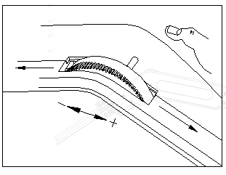
Примечание: Для достижения наилучшего результата, потренируйтесь на обрезках ткани.

При нарезке пенопласта лучше всего поддерживать постоянную температуру и скорость. Если во время нарезки появляется дым, вы режете слишком медленно, или же лезвие слишком горячее, что может привести к неровному разрезу слишком большого размера. Это можно устранить путем понижения температуры и повторно-кратковременного отпускания пускового рычажка во время резки. По мере увеличения сопротивления нарезке, снова отпускайте рычажок. Нож горячей резки KD-7-0 достигнет заданной температуры в течение нескольких секунд. Вы можете выполнить нарезку с минимальным выделением дыма, используя данный процесс. Выполнение нарезки таким образом также продлит срок службы ножа.
Если вы отпустите пусковой рычажок за один-два дюйма до завершения нарезки, это поможет поддерживать нож в чистоте и гарантировать отсутствие наслоений.

Предупреждение 3:
- Всегда эксплуатируйте нож горячей резки KD-7-0 в хорошо вентилируемом пространстве
- Никогда не сжигайте лишние отложения, которые образовались на лезвии ножа горячей резки. Лезвие будет перегреваться, что приведет к его деформации и к потенциальному перегреву ножа горячей резки KD-7-0.
- Эксплуатируйте нож горячей резки KD-7-0 только тогда, когда он находится в контакте с изоляционной панелью.
- Держите горячие лезвия на расстоянии от кожи, одежды или прочих горючих материалов.
Дайте лезвиям остыть до того, как брать их в руки. Горячее лезвие может привести к ранению или ожогам открытых поверхностей.

Техобслуживание
Постоянное использование ножа горячей резки KD-7-0 может привести к отложению определенного количества материала на лезвиях и держателях из латуни. Данный лишний материал будет создавать препятствие надлежащему электрическому соединению мешать работе лезвий. Латунные держатели для лезвий и сами лезвия можно тщательно очистить при помощи металлической щетки.
Спецификация
- ПИТАНИЕ На ВВОДЕ: 230 Вольт
- МОЩНОСТЬ НА ВЫХОДЕ: Макс. 100 Ватт
- Возможна непрерывная работа
- ВЕС: 450 г
- ДЛИНА КОРПУСА: 290мм
- Макс ТЕМПЕРАТУРА: 400℃

Базовая комплектация
Корпус ножа горячей резки*1
Лезвие №6.3 *1
Металлическая щетка*1
Специальный гаечный ключ *1
Коробка с инструментами*1

